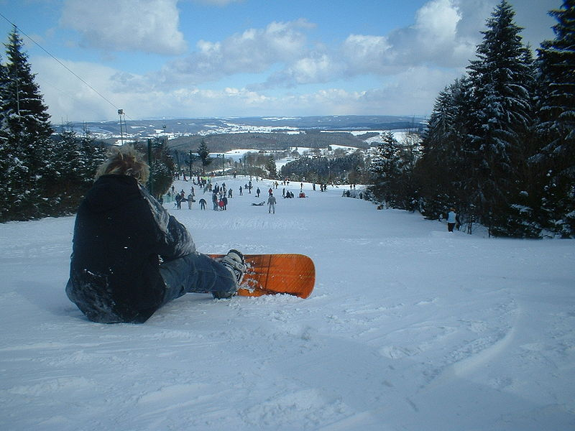

**Baraque de Fraiture** est un des points les plus élevés de la [Belgique](http://fr.wikipedia.org/wiki/Belgique) (652 m, le [point culminant](http://fr.wikipedia.org/wiki/Point_culminant) étant le [Signal de Botrange](http://fr.wikipedia.org/wiki/Signal_de_Botrange) avec 694 m). Elle est située sur le territoire de la commune de [Vielsalm](http://fr.wikipedia.org/wiki/Vielsalm). Sa station de [ski](http://fr.wikipedia.org/wiki/Ski), composée de 3 pistes (350, 700 et 1 000 mètres de long), est ouverte en moyenne 20 jours par an. Cela dit, il est déjà arrivé qu'elle fût ouverte plus de 60 jours.